**PROGRAMAÇÃO PARA O MÓDULO DE PROMOÇÃO DA EQUIDADE**

8:00 - Abertura e entrega de material

8:30 - Ciranda da Equidade

9:00 - Técnica da Problematização

a) Dividem por grupos regionais

b) Solicita que eles façam a discussão das dificuldades enfrentadas no atendimento à população;

c) Devem então escolher 05 prioritárias e escrever nas tarjetas

d) Cada grupo deverá se posicionar no grupo, com a tarjeta escrita (nome da região) e com os nomes dos participantes;

e) Um relator apresentará ao grupo as dificuldades elencadas pelo grupo, fixando no mapa ao lado das regiões;

f) O grupo formará blocos com as dificuldades

10:00 - Roda de conversa sobre as dificuldades elencadas;

10:30 - Política para População Negra

11:20 - Debate

12:00 - Intervalo para almoço

14:00 - Técnica do Preconceito

15:00 - Promovendo a Igualdade de Direitos na Diversidade e afirmação da identidade

15:30 - Grupos para levantamento de Ações para minimizar as dificuldades elencadas

16:20 - Apresentação e Pactuação das Ações.

17:00 - Encerramento com lanche

**RELATÓRIO**

Participaram desta atividade 40 trabalhadores de saúde dos municípios de Cavalcante, Monte Alegre de Goiás e Teresina de Goiás. Dentre eles Agentes Comunitários de Saúde (ACS), Enfermeiras, Técnicas e Auxiliar de Enfermagem, Psicóloga. O grupo predominante foi de ACS. As facilitadoras foram Elaine Fernandes da C. Mesquita (SPAIS), Leila Maria Ribeiro Rodrigues (SPAIS) e Tatiana Oliveira Novais (UFG).

Figura 1: Pasta do curso com as Politicas do Campo e da Floresta e Política de Saúde da População Negra; e folder criado para o curso.

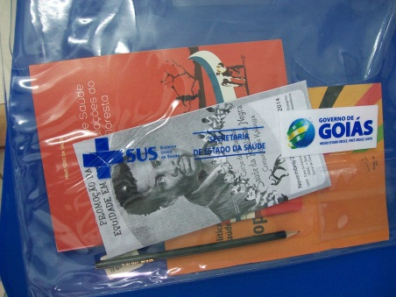

Figura 2: Facilitadoras da atividade

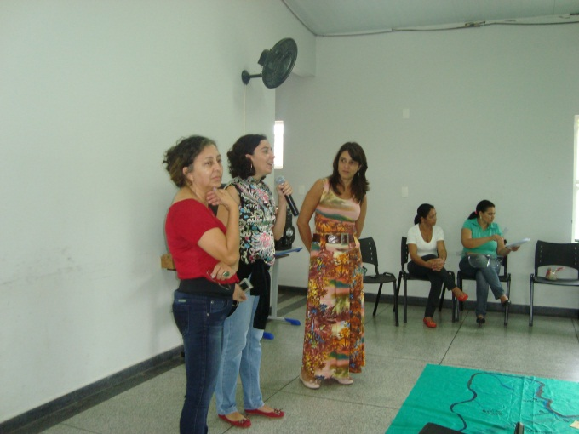

Esta atividade foi planejada baseada nos ensinamentos da educação popular, sistematizada e defendida por Paulo Freire e pela Política Nacional de Educação Popular. Para Paulo Freire “a educação não transforma a sociedade. Ela transforma os indivíduos que são os sujeitos que transformam a sociedade”. Nesta perspectiva, a educação popular é um dos instrumentos estratégicos para a transformação social, no sentido da emancipação, que busca agir na mudança de posturas, sentimentos e valores e estruturas e aponta para novas relações sociais.

Assim, esta atividade foi construída e realizada de modo participativo e democrático, a partir das experiências concretas e particulares dos participantes, da sua realidade, valorizando a cultura e a identidade.

Foi realizada uma técnica de grupo para acordar o corpo e em seguida uma ciranda para integração. Para esta ciranda foi entoada o refrão da música “Sorriso Negro” de Adilson Barbado, Jair de Carvalho e Jorge Portela, eternizada por interpretes como Dona Ivone Lara e Fundo de Quintal. Esta música foi escolhida por se tratar da temática pertinente a população negra, no refrão diz: “*Um sorriso negro/ Um abraço negro/ Traz felicidade/ Negro sem emprego/ Fica sem sossego/ Negro é a raiz de liberdade*”. Dentro da Ciranda da Equidade foram ressaltados que não existem saberes mais importantes e sim saberes diferentes e sobre a importância de se valorizar e respeitar as diferenças. Durante o dia de atividade, fomos descobrindo talentos dentro do grupo um dos ACS puxou outra ciranda com o nome de “Minha Ciranda”, cuja letra: “*Essa ciranda não é minha só/ É de todos nós/ A melodia principal quem tira/ É a primeira voz/ Pra se dançar ciranda/ Juntamos mão com mão/ Fazendo uma roda/ Cantando essa canção”*. E outra música foi cantada de composição própria de outro ACS que cantou uma música com a sua esposa sobre a natureza.

As facilitadoras desta atividade construíram um mapa do sítio histórico Kalunga englobando os três municípios que comportam a comunidade Kalunga. O mapa foi feito de TNT verde com uma área de 1,5 por 4,5. Este mapa foi desenhado com os nomes das localidades e principais fontes de água georeferenciadas por Vinícius Aguiar.

Figuras 3: Mapa gigante de TNT do Sítio Histórico da Comunidade Kalunga.

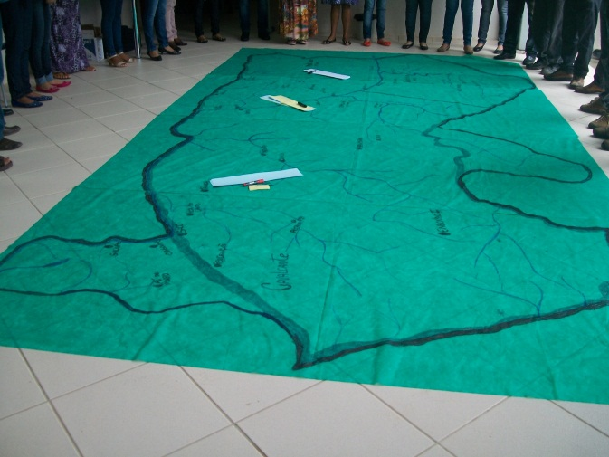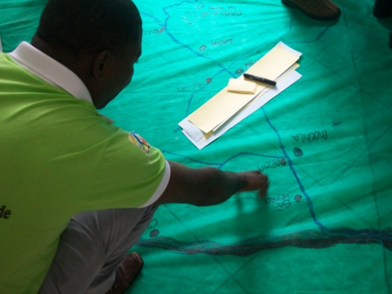

Os participantes se posicionaram no mapa, de acordo com a sua área de atuação e assim formaram seis grupos, sendo: 1) referente à zona urbana de Cavalcante, as macrolocalidades de Cavalcante: 2) Engenho, 3) Vão das Almas, 4) Vão do Moleque, e município de 5) Monte Alegre de Goiás e 6) Teresina de Goiás. As pessoas se apresentaram a partir das suas localidades e em seguida se dividirão de acordo com estas localidades para priorizar em grupo cinco dificuldades enfrentadas no seu cotidiano de trabalho.

Figuras 4: Trabalho em grupo

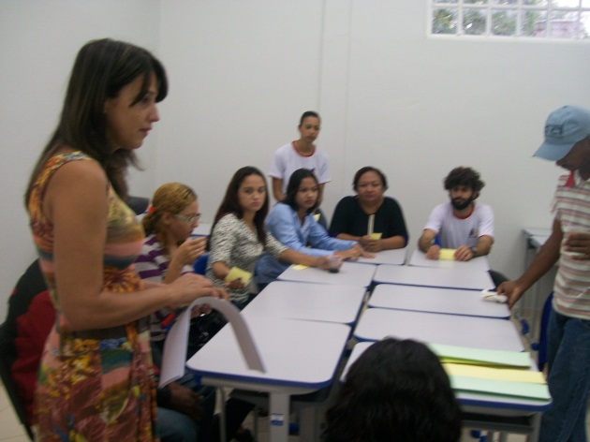 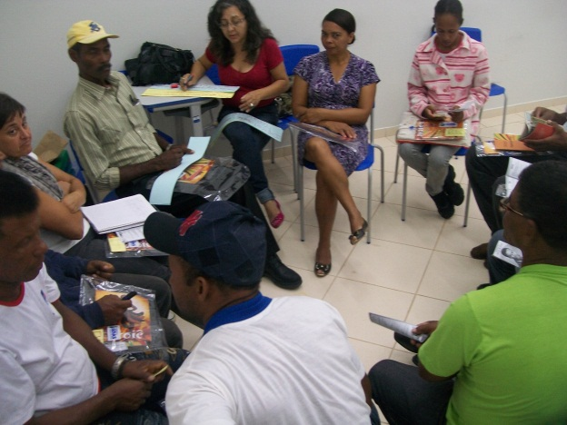

As dificuldades que apareceram com mais frequência foram à dificuldade de acesso à região, a falta de água e outras em relacionada diretamente ao trabalho. A categorização foi feita pelos próprios participantes e facilitada pelas coordenadoras da atividade. As dificuldades foram categorizadas em logística, usuários e recursos humanos.

* **Logística:** Dificuldade em estabelecer a continuidade do trabalho; dificuldade de acompanhamento de doentes crônicos pela falta de transporte; falta de transporte; dificuldade locomoção nas estradas; falta de atendimento da equipe de saúde (dentista, médico, enfermagem, etc.) nas comunidades distantes; dificuldade de acesso à região; falta de abertura e manutenção de forma adequada das estradas; falta construção e manutenção de pontes na região; falta de transporte adequado (inclusive dentro da própria região para o ACS); falta de transporte para os ACS; de transporte para a emergência na zona rural; acessibilidade; acesso ao local de trabalha; falta de equipamentos para trabalhar (capa de chuva, botina (galocha), uniforme); dificuldade de comunicação; falta de comunicação direta entre o supervisor e ACS (telefone); Ferramentas de trabalho precárias; falta de parcerias intersetoriais para a melhoria das condições estruturais.
* **Usuários:** Acessibilidade; falta de água potável na época da seca; falta de água, inclusive potável.
* **Recursos humanos:** apoio e programação para as ações; áreas de trabalho muito extensas; Capacitação; dificuldade de acompanhamento para pacientes com doenças crônicas (falta de técnicos de saúde na comunidade); falta de formação adequada por parte de alguns ACS (dificulta o repasse de conhecimento); dificuldade de capacitar os ACS; falta de remuneração mais significante; salário pouco e muito trabalho.

Figuras 5: Apresentação dos problemas encontrados

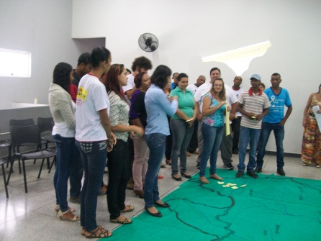 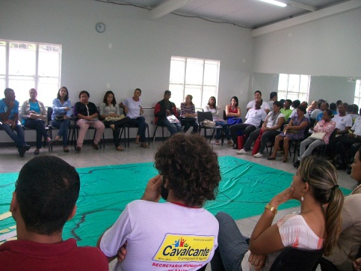 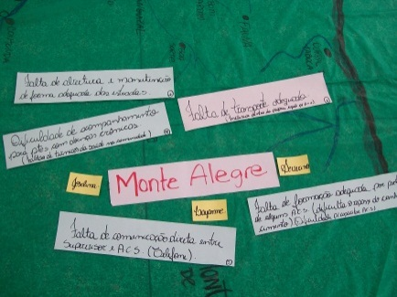

Para encerrar a manha, foi realizada uma exposição dialogada sobre as políticas de Promoção da Equidade, com atenção especial a Política de Atenção Integral à População Negra. Foi explanado sobre as desigualdades em saúde no quesito cor, como os negros têm condições desfavoráveis que levam ao adoecimento e à morte por causas externas. Estes dados provocaram uma discussão no grupo, trazendo o debate, com um pouco de revolta e desconforto entre os participantes.

Figura 6: Apresentação das políticas de promoção da equidade e do curso.

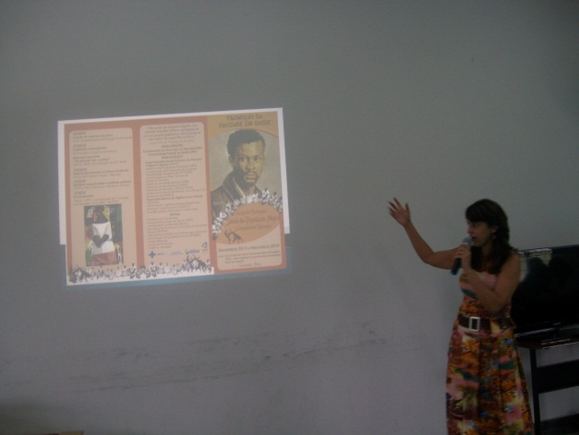

Depois do intervalo do almoço, foi realizada uma técnica de grupo que trabalha o preconceito. Foram distribuídos os seguintes rótulos: bêbado, drogado, sapatão, gay, analfabeto, pobre, doido, entre outros, os rótulos foram pregados na testa, de modo que a pessoa que “recebeu” o rótulo não pudesse perceber qual seria seu rótulo. Foram fixados nomes de locais na sala, como: Centro de Atenção Psicossocial, casa, escola, hospital; cadeia, praça, unidade de saúde e igreja. Assim, os demais participantes, não rotulados, deveriam encaminhar os “rotulados” aos locais que achassem mais adequados. Após esta movimentação, os “rotulados” deveriam dizer o que sentiu sem saber qual seria seu rótulo, depois de saberem seu rótulo, disseram o que sentem e se o lugar que o grupo encaminhou era adequado e qual local gostaria de ir e o porquê. A atividade mexeu muito com os participantes e mostrou como um assunto sério pode ser tratado de forma lúdica, trazendo à reflexão.

Precedendo esta atividade, houve uma fala sobre a “Igualdade de Direitos na Diversidade e Afirmação da Identidade”, realizada por um representante da comunidade, Joarez Paulino Vieira, que estava representando a Secretária de Promoção da Igualdade Racial de Cavalcante, Wanderleia dos Santos Rosa, que apoiou a atividade com entusiasmo, mas não pode comparecer, pois estava finalizando seu curso de Licenciatura e Educação no Campo (LeDoc) realizado na Universidade de Brasília.

Figura 7: Exposição dialogada sobre Igualdade de Direitos na Diversidade e Afirmação da Identidade

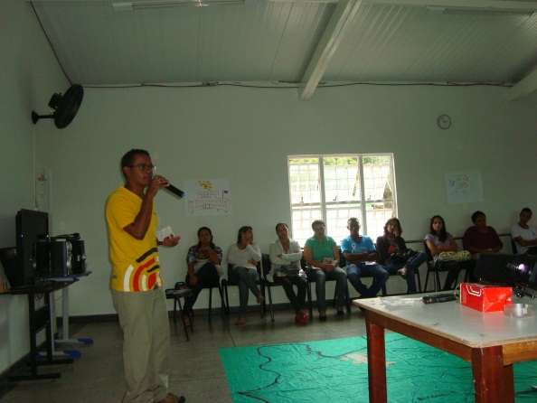

Foram falados sobre o conceito de racismo, preconceito, discriminação, raça e etnia. E foi passado dados sociais sobre as famílias quilombolas, indígenas e ciganas que vivem em Cavalcante. Os dados de maio de 2013 sobre a renda das famílias são alarmantes. Como se pode ver abaixo, sobre as famílias quilombolas de Cavalcante.

Tabela 1: Renda per capita de famílias quilombolas de Cavalcante.

|  |  |
| --- | --- |
| Famílias quilombolas cadastradas | 1.039 |
| Famílias quilombolas cadastradas com renda per capita mensal de até 1/2 salário mínimo | 943 |
| Famílias quilombolas cadastradas com renda per capita mensal de 70,01 a 140,00 | 177 |
| Famílias quilombolas cadastradas com renda per capita mensal de até 70,00 | 523 |
| Famílias quilombolas beneficiárias do Programa Bolsa Família | 637 |

Fonte: Brasil. Ministério do Desenvolvimento Social. 05/2013.

Durante a exposição dialogada sobre o preconceito, houve um depoimento bastante tocante de um dos ACS, que foi vítima de racismo em Brasília. Após esta fala, os grupos foram retomados, e foram orientados a discutirem e escreverem possíveis ações para os problemas elencados na parte da manha.

Figuras 8: Grupos reunidos para escreverem possíveis soluções e apresentação na grande roda

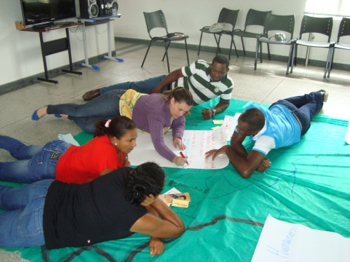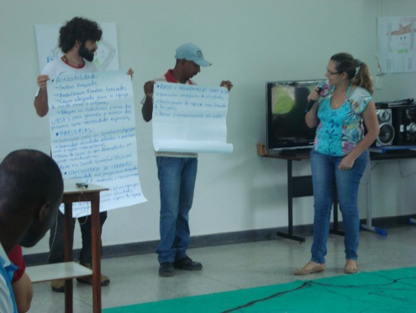

Foram elencadas as seguintes ações para minimizar as dificuldades elencadas nas seguintes categorias e subcategorias.

**Categoria: Logística.**

**Transporte**

* Aquisição de motos para facilitar nas áreas mais extensas e de difícil acesso. Foi realizado um projeto para a aquisição de motos esperando resposta.
* Carro traçado para lugares de difícil acesso e que fica a disposição de emergências, como Ambulância Frontier traçada ou Ambulâncias com tração.
* Carro adequado para a equipe de saúde rural e urbana, como um ônibus traçado.
* Solicitação de transporte adequado para o atendimento na comunidade.

**Acesso**

* Parceria entre os ACS e a prefeitura municipal na melhoria e manutenção de estradas e pontes.
* Construção e manutenção de estradas e pontes.

**Telefone**

* Ampliação da torre de telefonia para ampliação de sinal em toda a região.
* Aquisição de antenas captadoras de sinal e aparelhos celulares.
* Celulares rurais via satélite para os ACS

**Estrutura da unidade**

* Adequar as estruturas físicas das UBSF para garantir o acesso a pessoas com necessidades especiais.

**Categoria:** **usuários.**

**Água**

* Enquanto não existe água encanada, conscientizar as pessoas sobre o uso de hipoclorito e filtro de forma adequada.
* Água por gravidade (reservatório para distribuição nas casas, hortas e etc.)
* São José e São Domingos já possuem um poço artesiano, mas o motor a diesel sempre está estragado.

**Categoria: recursos humanos**

**Atendimento na comunidade**

* Realizar pelo menos uma vez por semana atendimento da equipe de saúde em cada localidade.
* Atendimento médico, de enfermagem e odontológico na comunidade.
* Atendimento itinerante da equipe de saúde em unidade móvel (com atendimento odontológico, médico e de enfermagem).

**Planejamento da equipe**

* Interação entre as secretaria e equipes.
* Desenvolver ações voltadas para a comunidade com o apoio intersetorial.
* Plano de ação a ser desenvolvido por equipe multiprofissional e intersetorial.
* Ação em saúde trimestral (mutirões)
* Disponibilizar um dia por mês para as equipes se reunirem e desenvolverem atividades voltadas à equipe, com apoio de equipe multiprofissional.
* Apoio de programação das ações, desenvolver cronograma de atividade.
* Participação da equipe na tomada de decisões.

**Melhorias salariais**

* Votação na Câmara dos deputados sobre o Piso Salarial dos ACS, insalubridade calculado de forma correta.
* Criar o sindicato dos ACS para buscar melhorias de trabalho e salário.

**Recursos financeiros**

* Sensibilizar o gestor municipal para a realização de projetos, requerendo recursos financeiros.
* Apoio financeiro às ações.

**Formação**

* Dar condição e tempo limitado para a formação adequada dos ACS. Escolaridade em parceria com o município.

**Condições de trabalho**

* Exigir da Secretaria Municipal ferramentas de trabalho adequadas.
* Dar continuidade a programas realizados com apoio dos recursos humanos, materiais e equipamentos.
* Adquirir equipamentos para os ACS da zona rural (capas de chuva, uniformes, botas...).

Ao final da atividade as pessoas colocaram seus crachás sobre o mapa gigante e falando sinteticamente o que acharam da atividade e das suas expectativas, após esta atividade de avaliação, os participantes trocaram seus crachás como uma forma carinhosa presenteando o colega e lhe desejando coisas boas. Durante a avaliação, percebeu-se que a iniciativa deste curso trouxe muita esperança para os participantes.

Figuras 9: Atividade de avaliação e confraternização.

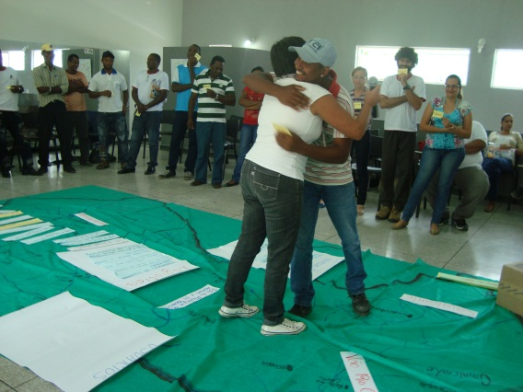 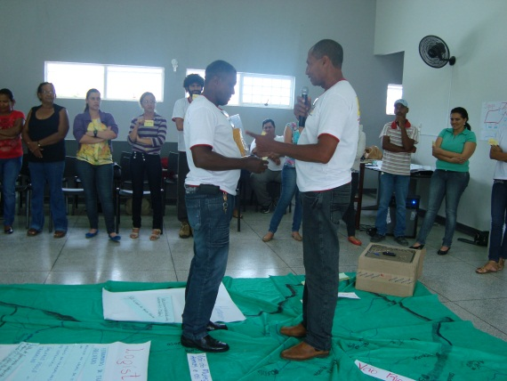

A atividade foi realizada no Polo de Educação a Distância de Cavalcante, local com excelente infraestrutura, contando com salas arejadas, espaçosas e equipadas com projetores, água, banheiro, caixa de som e microfone sem fio, e apoio operacional.

Incialmente os trabalhadores de saúde que participaram do curso ficaram um pouco desconfiados com a atividade, visto que é alvo de muitas pesquisas, e sentem que os pesquisadores ganham muitas vantagens financeiras em detrimento destas pesquisas na comunidade.

Sendo uma parceria entre a Secretaria de Estado da Saúde, Universidade Federal de Goiás e Prefeitura de Cavalcante, contamos com o apoio da prefeitura na mobilização de seus trabalhadores, sendo que os que trabalham na zona rural recebem a ajuda de custo de 60 reais, mais o almoço, para participar das atividades na cidade. Visto que o ACS tem que pagar um transporte traçado da sua comunidade até a cidade, em várias localidades este transporte é feito por um pau-de-arara. A prefeitura também forneceu o lanche para a atividade.

Espera-se que com esta sistematização seja feio um encaminhamento para resolução dos problemas apontados com as autoridades e serviços competentes.

Muitas iniciativas são feitas, porém poucas alcançam as famílias quilombolas que ainda se encontram vulneráveis por dificuldade de acesso, ou isolamento, sem serviços básicos, como água, energia, estradas adequadas e telefone. As soluções de seus problemas vão além do setor saúde, sem contar que é a região com o menor índice de desenvolvimento econômico do estado de Goiás.